ОТЧЕТ ПО ЛАБОРАТОРНОЙ РАБОТЕ №8

Текстовый редактор vi

Шурыгин Илья Максимович

Содержание

# 1 Цель работы

Целью моей работы является: познакомиться с операционной системой Linux. Получить практические навыки работы с редактором vi, установленным по умолчанию практически во всех дистрибутивах.

# 2 Задание

Необходимо создать новый файл с использованием vi и затем отредактировать его.

# 3 Выполнение лабораторной работы

1. Создадим каталог lab06, перейдем в него и создадим файл hello.sh.(рис. 1)

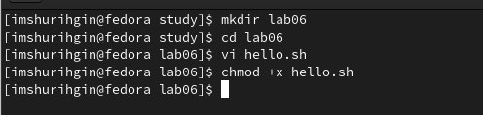

Рис. 1: Создали каталог и файл

1. Затем нажмем i введем текст программы. После ввода перейдем в камандный режим при помощи Esc.(рис. 2)

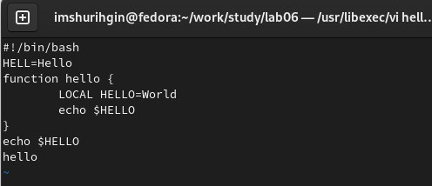

Рис. 2: Введем код программы

1. Нажмем : для перехода в режим последней строки. После чего запишем изменения и завершим работу над файлом. Далее сделаем файл исполняемым: chmod +x hello.sh.(рис. 3)

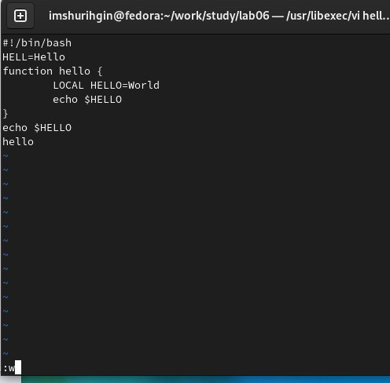

Рис. 3: Сохраняем изменения

1. Вызовем vi на редактирование файла.(рис. 4)

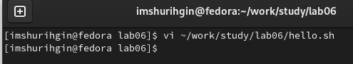

Рис. 4: Редактирование файла

1. Заменим HELL на HELLO, а LOCAL на local и сохраним изменения.(рис. 5)

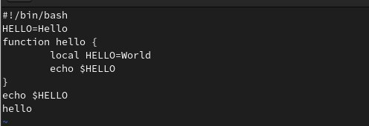

Рис. 5: Изменили файл

# 4 Контрольные вопросы

1. Дайте краткую характеристику режимам работы редактора vi.

* Редактор vi имеет три режима работы: – командный режим — предназначен для ввода команд редактирования и навигации по редактируемому файлу; – режим вставки — предназначен для ввода содержания редактируемого файла; – режим последней (или командной) строки — используется для записи изменений в файл и выхода из редактора.

1. Как выйти из редактора, не сохраняя произведённые изменения?

* Набрать символ q (или q!), если требуется выйти из редактора без сохранения.

1. Назовите и дайте краткую характеристику командам позиционирования.

* 0 (ноль) — переход в начало строки;
* $ — переход в конец строки;
* G — переход в конец файла;
* nG — переход на строку с номером 𝑛.

1. Что для редактора vi является словом?

* При использовании прописных W и B под разделителями понимаются только пробел, табуляция и возврат каретки. При использовании строчных w и b под разделителями понимаются также любые знаки пунктуации.

1. Каким образом из любого места редактируемого файла перейти в начало (конец) файла?

* Для того, чтобы переместить курсор в начало файла, можно использовать команду 1G. Для перехода в конец файла необходимо нажать G.

1. Назовите и дайте краткую характеристику основным группам команд редактирования.

* Команды редактирования: вставка текста, вставка строки, удаление текста, отмена и повтор произведённых изменений, копирование текста в буфер, вставка текста из буфера, замена текста, поиск текста.

1. Необходимо заполнить строку символами $. Каковы ваши действия?

* Перейду в режим вставки и введу необходимое количество $.

1. Как отменить некорректное действие, связанное с процессом редактирования?

* Отменить последнее действие с помощью команды u.

1. Hазовите и дайте характеристику основным группам команд режима последней строки.

* Команды редактирования в режиме командной строки: копирование и перемещение текста, запись в файл и выход из редактора.

1. Как определить, не перемещая курсора, позицию, в которой заканчивается строка?

* Необходимо перейти в конец строки с помощью $.

1. Выполните анализ опций редактора vi (сколько их, как узнать их назначение и т.д.).

* Опции редактора vi позволяют настроить рабочую среду. Для задания опций используется команда set (в режиме последней строки):

• : set all — вывести полный список опций;

• : set nu — вывести номера строк;

• : set list — вывести невидимые символы;

• : set ic — не учитывать при поиске, является ли символ прописным или строчным. Если вы хотите отказаться от использования опции, то в команде set перед именем опции надо поставить no.

1. Как определить режим работы редактора vi?

* Eсли в нижнем углу выводиться Insert - мы находимся в режиме вставки. Если курсор находится в конце файла и можно увидеть там двоеточие - режим последней (или командной) строки В ином случаи - мы находимся в командном режиме.

1. Постройте граф взаимосвязи режимов работы редактора vi.

* командный режим.
* режим вставки.
* режим последней строки.

# 5 Выводы

Вывод: я научился взаимодействовать с фалайми с помощью vi: записывать в них данные, заменять данные и устанавливать права.